**DOKUMENTACJA**

KURSER

Kalkulator walut

Spis treści

Opis 1

Funkcje 1

Nawigacja 1

Kalkulator 2

# Opis

KURSER jest prostym kalkulatorem walut, opartym na exchangerate-api. Kursy są aktualizowane raz na dobę, pozwalając na w miarę dokładny przelicznik.

# Funkcje

## Nawigacja



|  |  |
| --- | --- |
| START | Przeniesienie na początek strony  do opisu strony |
| KALKULATOR WALUT | Przeniesienie do kalkulatora walut |
| OPIS | Przeniesienie do opisu strony |

## Kalkulator

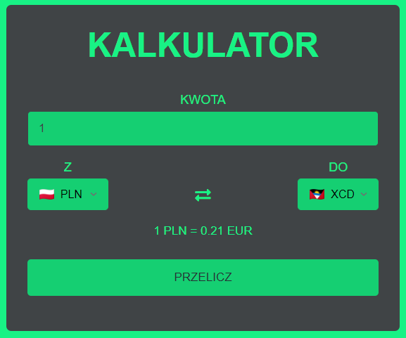

|  |  |
| --- | --- |
| KWOTA | Pole do wpisania numeru, który służy jako wartość „Z” |
| Z | Lista wyboru pierwszej waluty, przyjmująca wartość „KWOTA” |
| DO | Lista wyboru drugiej waluty, docelowy cel przeliczenia |
| Zamiana miejsc | Zmiana walut pomiędzy „Z” i „DO” |
| PRZELICZ | Przeliczenie „Z” na „DO” używając pola „KWOTA” |